Eventualmente Carta intestata

Spett. Comune di Cossato
Piazza Angiono n. 14
13836 Cossato (BI)

Oggetto: |  | AVVISO PUBBLICO PER MANIFESTAZIONE DI INTERESSE ALLA INSTALLAZIONE INFRASTRUTTURE DI RICARICA PER VEICOLI IBRIDI ED ELETTRICI SU SUOLO PUBBLICO
 | CANDIDATURA (il modello fa riferimento alle norme in materia di contratti pubblici ritenute applicabili)
Il sottoscritto
nato il a
residente nel Comune di via
in qualità di (titolare/legale rappresentante/altro)
della ditta
con sede legale
e sede operativa
CAP/ZIP codice attività
codice fiscale n Partita I.V.A.
Contatti per comunicazioni inerenti alla procedura in oggetto:
telefono n. e-mail …………………………………………...
PEC …………………………………………………………………………………………………
CHIEDE DI PARTECIPARE ALLA PROCEDURA IN OGGETTO COME
 | - concorrente singolo;
 | - mandatario, capogruppo di | } | raggruppamento temporaneo o consorzio ordinario (cfr art. 68 del D.Lgs. 36/2023;
 | - mandante in | }

ACCETTA
senza condizione o riserva alcuna, tutte le norme e disposizioni contenute nel “Regolamento comunale per l’installazione dei punti di ricarica elettrica” approvato con giusta deliberazione di consiglio comunale n. 40 del 22/06/2023 e nel conseguente “avviso pubblico per manifestazione di interesse alla installazione infrastrutture di ricarica per veicoli ibridi ed elettrici su suolo pubblico”;

DICHIARA QUANTO SEGUE
ai sensi e per gli effetti del D.P.R. 445/2000, consapevole della responsabilità e delle conseguenze civili e penali previste in caso di rilascio di dichiarazioni mendaci e/o formazione di atti falsi e/o uso degli stessi;

A. REQUISITI DI IDONEITÀ PROFESSIONALE E PERSONE FISICHE AVENTI CAPACITA’ NELL’AMBITO DELLA ORGANIZZAZIONE DELL’OPERATORE ECONOMICO
DICHIARA
□ di essere iscritto alla Camera di Commercio, Industria, Artigianato e Agricoltura con i seguenti dati:
provincia di iscrizione: |  |  | numero di iscrizione:
attività: |  |  | codice:

□ Di essere abilitato all’esecuzione dei lavori di installazione di infrastrutture di ricarica elettrica in quanto l’impresa è iscritta nel registro delle imprese della Camera di Commercio di-............................. per lavori …………….

(per le IMPRESE individuali-indicare i soggetti sotto elencati)
forma giuridica impresa: |  | ditta individuale |  | anno di iscrizione:
- il titolare
- il direttore tecnico
sono così indicati:
Cognome e nome |  |  | codice fiscale |  | carica ricoperta
 |  |  |  |  | Titolare
 |  |  |  |  | Direttore Tecnico
(per le societa’ in nome collettivo-indicare i soggetti sotto elencati)
 | forma giuridica impresa: | Società in nome collettivo |  | anno di iscrizione:
- il socio amministratore
- il direttore tecnico
sono così indicati:
Cognome e nome |  |  | codice fiscale |  | carica ricoperta
 |  |  |  |  | Socio amministratore
 |  |  |  |  | Direttore Tecnico

(per le SOCIETA’ in ACCOMANDITA SEMPLICE-indicare i soggetti sotto elencati)
forma giuridica impresa: | società in accomandita semplice |  | anno di iscrizione:
- il socio accomandatario
- il direttore tecnico
sono così indicati:
Cognome e nome |  | codice fiscale |  | carica ricoperta
 |  |  |  | Socio accomandatario
 |  |  |  | Direttore Tecnico

(per tutte le società DI CAPITALI e i consorzi- INDICARE I SOGGETTI SOTTO ELENCATI)
forma giuridica societaria: |  |  |  | anno di iscrizione:
capitale sociale: |  |  |  | durata della società:
- i membri del consiglio di amministrazione cui sia stata conferita la legale rappresentanza;
- i procuratori generali e gli institori;
- i componenti degli organi con poteri di direzione o di vigilanza o soggetti muniti di poteri di rappresentanza, di direzione o di controllo;
- il direttore tecnico, qualunque sia la forma giuridica dell’operatore economico
- il socio unico;
- l’eventuale “amministratore di fatto” ai sensi dell’articolo 2639 del Codice Civile;
sono così indicati:
Cognome e nome |  |  | codice fiscale |  |  | Carica/ruolo ricoperti  Socio Unico
NB: PER LE SOCIETA’ IN CUI IL SOCIO UNICO SIA UNA PERSONA GIURIDICA (INDICARE):
o Di dichiarare che, per quanto di propria conoscenza, gli amministratori della persona giuridica socio unico dell’operatore economico non versano in alcuna delle cause di esclusione di cui all’articolo 94 del D. Lgs 36/2023.

(in ogni caso: scegliere tra le due opzioni)
DICHIARA infine di:
- essere
- non essere
una micro, piccola o media impresa, come definita dall’articolo 2 dell’allegato alla Raccomandazione della Commissione europea 2003/361/CE del 6 maggio 2003 (G.U.U.E. n. L 124 del 20 maggio 2003) e all’articolo 2 del d.m. 18 aprile 2005, pubblicato nella G.U. n. 238 del 12 ottobre 2005;

B. REQUISITI DI ORDINE GENERALE E ASSENZA DELLE CAUSE DI ESCLUSIONE AUTOMATICA
di cui all’articolo 94 del D.Lgs n. 36/2023

DICHIARA

1.  che né il sottoscrittore dell’offerta, né alcun altro dei soggetti indicati al comma 3 dell’art.94 del D. Lgs 36/2023, ascritti all’operatore economico come da indicazione riportata nel precedente Paragrafo A, hanno riportato condanna con sentenza definitiva o decreto penale di condanna divenuto irrevocabile per i reati elencati al comma 1 dello stesso art.94 (non sono presi in considerazione, perché non costituenti causa escludente, i casi in cui il reato sia stato depenalizzato ovvero quando sia intervenuta la riabilitazione ovvero, nei casi di condanna ad una pena accessoria perpetua, quando questa sia stata dichiarata estinta ai sensi dell’articolo 179, settimo comma, del codice penale ovvero quando il reato sia stato dichiarato estinto dopo la condanna ovvero in caso di revoca della condanna medesima);

2. che né per il sottoscrittore della candidatura alla manifestazione di interessi, né per alcun altro dei soggetti indicati al comma 3 dell’art.94 del D. Lgs 36/2023, ascritti all’operatore economico come da indicazione riportata nel precedente Paragrafo A, sussistono le ragioni di decadenza, di sospensione o di divieto previste dall'articolo 67 del codice delle leggi antimafia e delle misure di prevenzione, di cui al decreto legislativo 6 settembre 2011, n. 159 o di un tentativo di infiltrazione mafiosa di cui all'articolo 84, comma 4, del medesimo codice. Resta fermo quanto previsto dagli articoli 88, comma 4-bis, e 92, commi 2 e 3, del codice di cui al decreto legislativo n. 159 del 2011, con riferimento rispettivamente alle comunicazioni antimafia e alle informazioni antimafia.

3. di non versare nelle cause di esclusione di cui ai commi 1 e 2 dell’articolo 94 del D. Lgs 36/2023, non essendo stata emessa nei confronti dell’operatore economico sentenza, o decreto oppure misura interdittiva ai sensi e nei termini di cui al decreto legislativo 8 giugno 2001 n. 231;

4. che l’operatore economico non è stato destinatario della sanzione interdittiva di cui all’articolo 9, comma 2 lettera c) del decreto legislativo 8 giugno 2001 n.231, o di altra sanzione che comporta il divieto di contrarre con la pubblica amministrazione, compresi i provvedimenti interdittivi di cui all’articolo 14 del decreto legislativo 9 aprile 2008, n.81;

5. che, ai sensi delle disposizioni di cui alla legge 68/1999:
questo operatore economico
- □è in regola
- □non è in regola
con le norme che disciplinano il diritto al lavoro dei disabili,
Che questo operatore economico ha un numero di dipendenti pari a _______ unità;
Che questo operatore economico
- □ha ottemperato
- □non ha ottemperato
alle norme di cui alla Legge n. 68/1999, avendo inviato in data _________ all’ufficio competente il prospetto di cui all’art. 9 della medesima legge,
- □ (eventuale, in caso di situazioni particolari), avendo altresì proposto la convenzione, ovvero avendo richiesto esonero parziale,………………………
Che tale situazione di ottemperanza alla legge può essere certificata dal competente Ufficio Provinciale di __________
(in alternativa alla dichiarazione può essere presentata certificazione di cui all’articolo 17 della Legge 68/99).

6. Di aver ottemperato a tutti gli obblighi previsti del decreto legislativo 9 aprile 2008, n.81 in relazione alla propria attività.

7. Di non essere sottoposto a liquidazione giudiziale, di non trovarsi in stato di liquidazione coatta o di concordato preventivo, di non avere in corso un procedimento per l’accesso a una di tali procedure, fermo restando quanto previsto dall’articolo 95 del codice della crisi di impresa e dell'insolvenza, di cui al decreto legislativo 12 gennaio 2019, n. 14, dall’articolo 186-bis, comma 5, del regio decreto 16 marzo 1942, n. 267 e dall'articolo 124 del D. Lgs 36/2023.

8. di non trovarsi in condizione alcuna che inibisca la stipula di contratti con la PA;

9. Di essere in regola con il DURC;

10. che, ai sensi dell’articolo 94 comma 6 del D. Lgs 36/2023, l’operatore economico non ha commesso violazioni gravi, definitivamente accertate, rispetto agli obblighi relativi al pagamento delle imposte e tasse o dei contributi previdenziali, secondo la legislazione italiana o quella dello Stato in cui è stabilito (costituiscono gravi violazioni definitivamente accertate quelle indicate nell’allegato II.10. al D.Lgs 36/2023);

C. ASSENZA DELLE CAUSE DI ESCLUSIONE NON AUTOMATICA
di cui all’articolo 95 del D.Lgs 36/2023

In riferimento a quanto previsto all’articolo 95 del D. Lgs 36/2023 si dichiara che:

11. Per l’operatore economico non sussistono gravi infrazioni, debitamente accertate con qualunque mezzo adeguato, alle norme in materia di salute e di sicurezza sul lavoro nonché agli obblighi in materia ambientale, sociale e del lavoro stabiliti dalla normativa europea e nazionale, dai contratti collettivi o dalle disposizioni internazionali elencate nell’allegato X alla direttiva 2014/24/UE del Parlamento europeo e del Consiglio del 26 febbraio 2014;

12. che la partecipazione dell'operatore economico non determina una situazione di conflitto di interesse con il personale dell’UTC del Comune di Cossato non diversamente risolvibile;

13. che non sussiste una distorsione della concorrenza derivante dal precedente coinvolgimento degli operatori economici nella preparazione della procedura che non possa essere risolta con misure meno intrusive rispetto all’esclusione;

14 Che l'operatore economico ha presentato la propria candidatura autonomamente, senza che essa sia imputabile ad unico centro decisionale a cagione di accordi intercorsi con altri operatori economici partecipanti alla presente procedura;

15. Di non aver commesso un illecito professionale grave di cui all’articolo 98 del D. Lgs 36/2023, tale da rendere dubbia la propria integrità o affidabilità
16. che alla presente procedura non partecipa contemporaneamente:
a) individualmente e in raggruppamento temporaneo o consorzio ordinario, oppure in più di un raggruppamento temporaneo o consorzio ordinario;
b) individualmente o in raggruppamento temporaneo o consorzio ordinario e quale consorziata di un consorzio stabile o di un consorzio di cooperative o di imprese artigiane per la quale il consorzio presenta offerta e a tal fine indicata per l’esecuzione;

17. di impegnarsi ad eseguire i lavori relativi alle infrastrutture di ricarica autorizzati secondo le modalità ed i tempi previsti nel Progetto approvato dal Comune di Cossato in fase di rilascio dell’autorizzazione;

18 dichiara di essere edotto degli obblighi derivanti dal Protocollo di Legalità/ Codice Etico e di comportamento adottato dalla stazione appaltante, e si impegna, in caso di aggiudicazione, ad osservare e a far osservare ai propri dipendenti e collaboratori, per quanto applicabile, il suddetto codice, pena la risoluzione del contratto

DICHIARA INOLTRE
Che i requisiti di capacità tecnica e professionali necessari alla realizzazione delle infrastrutture di ricarica sono posseduti da parte di questo operatore economico e vengono dimostrati come segue (elencare infrastrutture già realizzate con breve descrizione di localizzazione, tecnologia, potenza installata):

 | Anno | Tipo di infrastruttura eseguita | Comune | Potenza installata

Di possedere le seguenti abilitazioni alla realizzazione di impianti (es elencare SOA)

di voler ricorrere per le lavorazioni di installazione delle infrastrutture di ricarica di ditta specializzata nella realizzazione di impianti e in particolare di infrastrutture di ricarica di veicoli elettrici e di impegnarsi a verificare il possesso in capo a tale OE di tutti i medesimi requisiti richiesti dall’AVVISO e dal REGOLAMENTO per il concessionario autorizzato dal Comune di Cossato
del tutto
in parte
Indicare i nominativi degli OE esecutori se noti:

(eventuale) DICHIARA
1. di essere in possesso della certificazione sistema qualità della serie europea ISO _______________ , che la medesima è in corso di validità, come risulta dal seguente certificato che si allega in copia conforme ai sensi dell’articolo 19 del D.P.R. 445/2000

(solo per raggruppamenti temporanei, consorzi ordinari e reti di imprese)
H. DICHIARAZIONI IN RELAZIONE ALLA PARTECIPAZIONE IN
RAGGRUPPAMENTI TEMPORANEI, CONSORZI ORDINARI E RETI DI IMPRESE (ogni soggetto del raggruppamento compila una dichiarazione sparata usando lo stesso modello)
DICHIARA
- di presentare offerta in raggruppamento temporaneo / consorzio ordinario / rete di imprese, così composto:

- che in caso di concessione/autorizzazione all’installazione ove necessario sarà conferito mandato collettivo speciale irrevocabile.
La ditta mandataria/ capogruppo / organo comune, è:

I. DICHIARAZIONI CONCLUSIVE
DICHIARA
1. ai fini della acquisizione d’ufficio del DURC da parte della stazione appaltante (contraente), che il numero di Codice Fiscale di questo operatore è quello riportato all’inizio della presente dichiarazione.
2. Ai sensi del decreto legislativo 30 giugno 2003, n. 196 e sm e del Regolamento UE 2016/679, autorizza l’utilizzazione dei dati di cui alla presente dichiarazione, compresi quelli di cui ai numeri 2) e 3) (dati sensibili ai sensi degli articoli 20, 21 e 22, del citato decreto legislativo, ferme restando le esenzioni dagli obblighi di notifica e acquisizione del consenso), ai fini della partecipazione alla procedura e per gli eventuali procedimenti amministrativi e giurisdizionali conseguenti; ne autorizza la comunicazione ai funzionari e agli incaricati dell’organismo appaltante o dell’amministrazione aggiudicatrice, nonché agli eventuali controinteressati che ne facciano legittima e motivata richiesta.
3. Dichiara altresì l’inesistenza di situazioni di conflitto di interesse con il personale dell’UTC del Comune di Cossato e di non aver concluso contratti di lavoro subordinato o autonomo e comunque di non avere attribuito incarichi ad ex dipendenti della stazione appaltante che hanno esercitato funzioni autoritative o negoziali nei confronti dell’impresa che rappresento, nel triennio successivo alla cessazione del rapporto di impiego.
4. Si impegna infine a trasmettere le integrazioni o le documentazioni richieste dai soggetti preposti dal Comune di Cossato alla valutazione delle candidature alla Manifestazione di Interessi.
Ai sensi degli articoli 75 e 76 del d.P.R. 28 dicembre 2000, n. 445, consapevole dell’esclusione dalla procedura, della decadenza dalla partecipazione e dall’eventuale aggiudicazione, nonché della responsabilità penale per falso, cui va incontro in caso di dichiarazione mendace o contenente dati non più rispondenti a verità, la presente dichiarazione, composta da numero ______pagine, è sottoscritta in data ________ 2024.

I. CANDIDATURA TECNICA
DICHIARA DI VOLER INSTALLARE NEL TERRITORIO DEL COMUNE DI COSSATO LE SEGUENTI INFRASTRUTTURE DI RICARICA CON LE SEGUENTI SPECIFICHE TECNICHE E DI POSIZIONAMENTO
(l’elenco delle localizzazioni prioritarie riprese dal regolamento di cui alla DCC n. 70/2023 proposto nel fac simile che segue deve essere mantenuto e compilato nel campo “DESCRIZIONE PROPOSTA”, adattando il campo disponibile del modello editabile, inserendo una planimetria progettuale degli stalli che evidenzi, nel rispetto delle “note/prescrizioni” di ogni localizzazione gli stalli che l’OE propone di occupare. Andranno compilati i soli campi per le localizzazioni per cui l’OE intenda formulare offerta/candidatura, specificando n. di colonnine, n. di posteggi da occupare, superficie da occupare con l’infrastruttura di ricarica, potenza che si intende installare in KW, numero di ricariche gratuite per veicoli comunali). L’OE per altre localizzazioni che proponga autonomamente potrà estendere il fac simile editabile, proponendole in modo analogo.
IDP | Loc. | Località | Note/prescrizioni
1 | 1 | Stazione ferroviaria  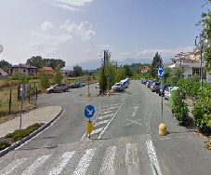 | Possibilità di proporre stazione di ricarica con 4 stalli. Per ogni stazione devono essere garantite 2 postazioni per la ricarica standard lenta (max 7,4 KW).  La concessione sarà subordinata al perfezionamento di pratica diritto di superficie con RFI o ad altro accordo con quest’ultima Società.
Descrizione PROPOSTA

2 | 1 | Via Paietta – Fronte Stazione ferroviaria  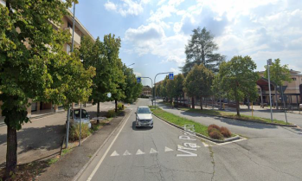
Descrizione PROPOSTA

3 | 2 | Cimitero Castellengo  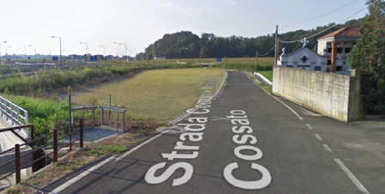 | Possibilità di proporre stazione di ricarica con 4 stalli.  Numero massimo di stalli dedicabili alla ricarica 4.  Obbligo colonnine con punti di ricarica di potenza elevata tipo ultraveloce (maggiore di 50KW)
Descrizione PROPOSTA

4 | 2 | Via Parlamento uscita Quaregna-Cossato  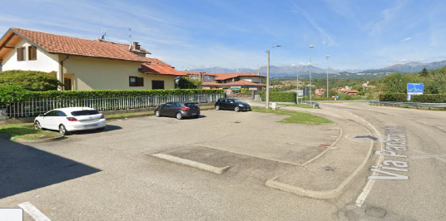 | Obbligo colonnine con punti di ricarica di potenza elevata tipo ultraveloce (maggiore di 50KW)
Descrizione PROPOSTA

5 | 2 | Via Mazzini – parcheggio sud cimitero Capoluogo  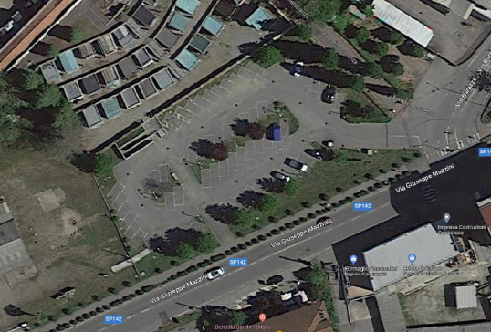 | Possibilità di proporre stazione di ricarica con 4 stalli.
Descrizione PROPOSTA

6 | 3 | Cimitero Capoluogo  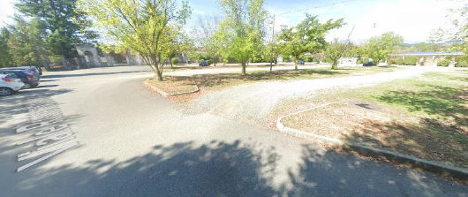 | Possibilità di proporre stazione di ricarica con 4 stalli  Numero massimo di stalli dedicabili alla ricarica 8.
Descrizione PROPOSTA

7 | 3 | Gaudino – Mercato Coperto Comunale  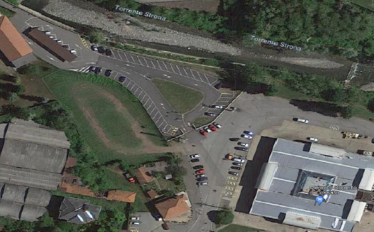 | Possibilità di proporre stazione di ricarica con 4 stalli  Numero massimo di stalli dedicabili alla ricarica 6.
Descrizione PROPOSTA

8 | 3 | Via Amendola – servizio commercio via Mazzini  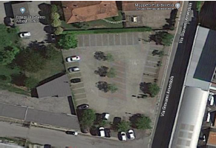 | Possibilità di inserimento di una sola colonnina a servizio di due posteggi da collocare nelle aree attualmente dedicate a parcheggi non a pagamento, anche se assoggettati a disco orario.
Descrizione PROPOSTA

9 | 3 | EX – ENEL  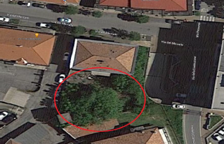 | Possibilità di occupare 4 posteggi.  Verificare ai fini delle proposte la compatibilità con progettazione comunale.
Descrizione PROPOSTA

10 | 3 | VVFF-CRI-Magazzini comunali  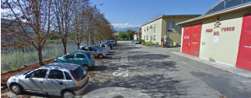 | Possibilità di occupare 4 posteggi
Descrizione PROPOSTA

11 | 3 | Stadio Abate  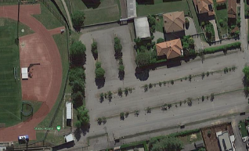 | Possibilità di proporre stazione di ricarica con 4 stalli. Verificare presso Ufficio Tecnico Comunale posizioni disponibili.
Descrizione PROPOSTA

12 | 3 | palestra comunale Aguggia  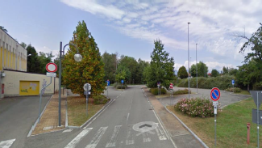
Descrizione PROPOSTA

13 | 3 | Centro Sportivo Parlamento  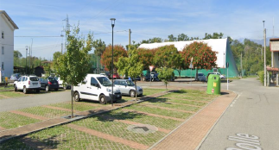
Descrizione PROPOSTA

14 | 3 | Villa Berlanghino – Sonoria – Sala consiliare  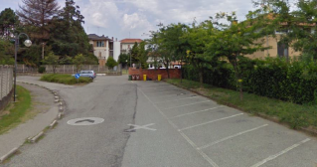
Descrizione PROPOSTA

15 | 3 | Centro. Caserma CC –Palazzo Municipale – Biverbanca  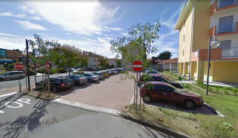
Descrizione PROPOSTA

16 | 3 | Scuola infanzia e primaria Masseria  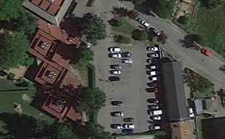
Descrizione PROPOSTA

17 | 3 | Scuola media Maggia – Piazza Pace  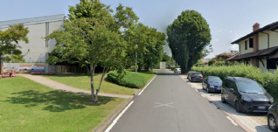
Descrizione PROPOSTA

18 | 3 | Asilo Nido Lorazzo  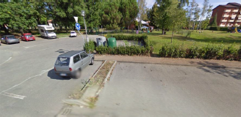
Descrizione PROPOSTA

19 | 3 | Liceo di Cossato – parcheggio area Pec  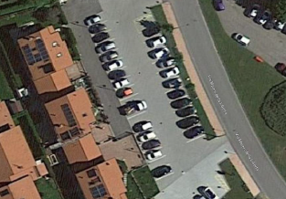 | Possibilità di proporre stazione di ricarica con 4 stalli
Descrizione PROPOSTA

20 | 3 | Centro – lungo strona  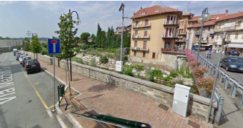
Descrizione PROPOSTA

21 | 3 | Chiesa Spolina  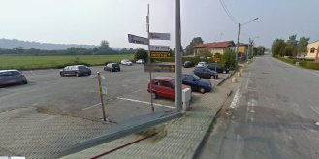 | Numero massimo di stalli dedicabili alla ricarica 4.
Descrizione PROPOSTA

22 | 3 | Area industriale Coinarco  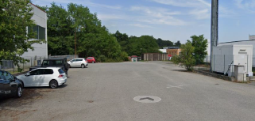 | Numero massimo di stalli dedicabili alla ricarica 4.
Descrizione PROPOSTA

LOCALIZZAZIONE n…

Descrizione PROPOSTA

(firma digitale del legale rappresentante dell’operatore)

_____________________________________________________________

Barrare una sola delle ipotesi nella prima colonna
Barrare una sola delle due opzioni
Sono considerate micro, piccole o medie quelle che rispondo alle seguenti due condizioni: effettivi (unità lavorative-anno) inferiori a 250 e fatturato annuo inferiore a 50 milioni di euro o totale di bilancio inferiore a 43 milioni di euro.
NB: Ai sensi dell’articolo 96 commi 7,8 e 9 del D.Lgs 36/2023: 7. Un operatore economico escluso con sentenza definitiva dalla partecipazione alle procedure di appalto o di concessione non può avvalersi della possibilità prevista dai commi 2, 3, 4, 5 e 6 nel corso del periodo di esclusione derivante da tale sentenza (Non può avvalersi delle misure di self- cleaning, Nota di chi scrive); 8. Se la sentenza penale di condanna definitiva non fissa la durata della pena accessoria della incapacità di contrattare con la pubblica amministrazione, la condanna produce effetto escludente dalle procedure d’appalto: a) in perpetuo, nei casi in cui alla condanna consegue di diritto la pena accessoria perpetua, ai sensi dell'articolo 317-bis, primo comma, primo periodo, del codice penale, salvo che la pena sia dichiarata estinta ai sensi dell'articolo 179, settimo comma, del codice penale; b) per un periodo pari a sette anni nei casi previsti dall'articolo 317-bis, primo comma, secondo periodo, del codice penale, salvo che sia intervenuta riabilitazione; c) per un periodo pari a cinque anni nei casi diversi da quelli di cui alle lettere a) e b), salvo che sia intervenuta riabilitazione. 9. Nei casi di cui alle lettere b) e c) del comma 8, se la pena principale ha una durata inferiore, rispettivamente, a sette e cinque anni di reclusione, l’effetto escludente che ne deriva si produce per un periodo avente durata pari alla durata della pena principale.
Ai sensi dell’articolo 94 comma 2 “La causa di esclusione di cui all’articolo 84, comma 4, del medesimo codice di cui al decreto legislativo n. 159 del 2011 non opera se, entro la data dell’aggiudicazione, l’impresa sia stata ammessa al controllo giudiziario ai sensi dell’articolo 34-bis del medesimo codice. In nessun caso l’aggiudicazione può subire dilazioni in ragione della pendenza del procedimento suindicato.”
Ai sensi dell’articolo 94 comma 5 lettera d) è previsto che “L’esclusione non opera se, entro la data dell’aggiudicazione, sono stati adottati i provvedimenti di cui all’articolo 186-bis, comma 5, del regio decreto 16 marzo 1942, n. 267 e all’articolo 95, commi 3 e 4, del codice di cui al decreto legislativo n. 14 del 2019, a meno che non intervengano ulteriori circostanze escludenti relative alle procedure concorsuali”.
Ai sensi dell’articolo 94 comma 6 “Il presente comma non si applica quando l'operatore economico ha ottemperato ai suoi obblighi pagando o impegnandosi in modo vincolante a pagare le imposte o i contributi previdenziali dovuti, compresi eventuali interessi o sanzioni, oppure quando il debito tributario o previdenziale sia comunque integralmente estinto, purché l'estinzione, il pagamento o l'impegno si siano perfezionati anteriormente alla scadenza del termine di presentazione dell’offerta.”
Ai sensi dell’articolo 95 comma 10 la causa di esclusione rileva a) per tre anni decorrenti dalla commissione del fatto, nel caso di cui all’articolo 95, comma 1, lettera a);
Ai sensi dell’articolo 68 comma 14 “ La partecipazione alla procedura dei concorrenti in più di un raggruppamento o consorzio ordinario, ovvero in forma individuale qualora abbiano partecipato alla procedura medesima in raggruppamento o consorzio ordinario, determina l’esclusione dei medesimi se sono integrati i presupposti di cui all’articolo 95, comma 1, lettera d), sempre che l’operatore economico non dimostri che la circostanza non ha influito, né è idonea a incidere sulla capacità di rispettare gli obblighi contrattuali.”
Sopprimere le forme giuridiche non pertinenti al caso.
La presente dichiarazione, resa ai sensi dell’articolo 47 del d.P.R. n. 445 del 2000, deve essere firmata digitalmente.

